

易医线上就医服务平台
UML模型设计报告

文件状态：  [√] 草稿  [ ] 正式发布  [ ] 正在修改 | 文件标识： | Company-yiyi-SD-MODULE
文件状态：  [√] 草稿  [ ] 正式发布  [ ] 正在修改 | 当前版本： | 2.0
文件状态：  [√] 草稿  [ ] 正式发布  [ ] 正在修改 | 作 者： | 董嘉懿
文件状态：  [√] 草稿  [ ] 正式发布  [ ] 正在修改 | 完成日期： | 2020.4.14

版 本 历 史

版本/状态 | 作者 | 参与者 | 起止日期 | 备注
1.0 | 李涢瑶 |  | 2020/3/31——2020/4/1 | 分诊挂号服务部分
1.1 | 胡雯 |  | 2020/4/1——2020/4/2 | 资料维护与公告管理部分
1.2 | 董嘉懿 |  | 2020/4/2——2020/4/3 | 基础功能与消息管理部分
1.3 | 张芙蓉 |  | 2020/4/4——2020/4/5 | 病历管理与处方管理模块
1.4 | 董嘉懿 | 张芙蓉、胡雯、李涢瑶 | 2020/4/5——2020/4/6 | 文档整合
2.0 | 董嘉懿 | 张芙蓉、胡雯、李涢瑶 | 2020/4/10——2020/4/14 | 设计模式优化
2.1 | 董嘉懿 |  | 2020/5/3——2020/5/4 | 细节修正

1. 系统总体结构
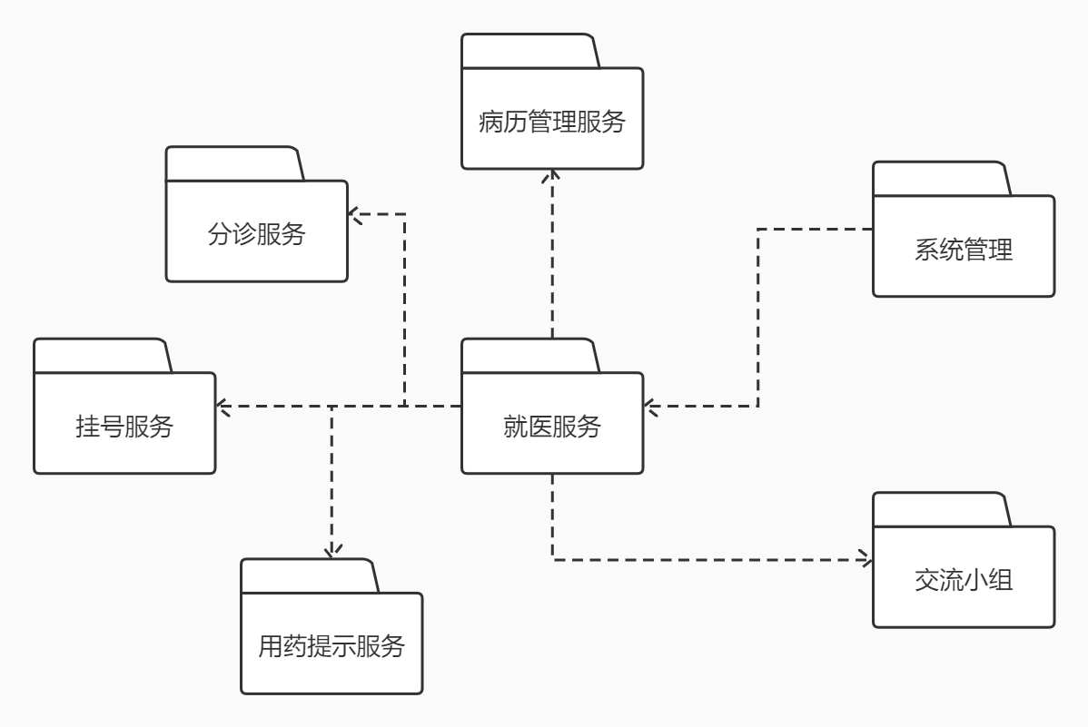

包 | 功能 | 负责人
系统管理包 | 实现管理员对系统资料的管理 | 胡雯
就医服务包 | 实现相关就医服务 | 董嘉懿
病历管理服务包 | 实现医生病历管理与患者病历查看功能 | 张芙蓉
分诊服务包 | 实现分诊服务功能，包括智能分诊与交互分诊 | 李涢瑶
挂号服务包 | 实现挂号服务 | 李涢瑶
用药提示服务包 | 实现药品提示与点滴提示 | 张芙蓉
交流小组包 | 实现医护患之间线上交流 | 董嘉懿

2．域模型的建立

2.1 识别类
用户（患者、分诊人员、护士、医生、管理员）通过医院官网进入相关线上分诊系统，出现登录界面。未注册的用户点击注册，在跳出的注册界面填写信息并进行注册，验证成功之后即可登录；已经注册的用户输入用户ID和密码登录。用户登陆之后，即可修改个人信息。
患者根据自己需求登记分诊信息，分诊医生根据登记的信息判断并提交分诊内容。患者根据自己的时间选择科室、填写挂号信息，进行挂号。患者根据医生在病人就医诊断后填写并确认该患者的个人病历信息（包括病症、诊断、处方模块），之后患者可查看该病历信息，医生、护士可查找到病历信息。医生基于患者的基本情况，申请成立医护患小组，医生、护士、患者可以通过发送消息查看消息，在小组中进行交流。医生登记处方信息过程中可查找药品。医生、护士均可查找处方；患者可以查看用药提示。药物方面，患者可查看药品提示。点滴方面，则由护士登记相关点滴信息，同时护士与患者均可查看点滴信息。
管理员负责维护药品库、病症库以及进行用户资料的维护。

2.2域模型
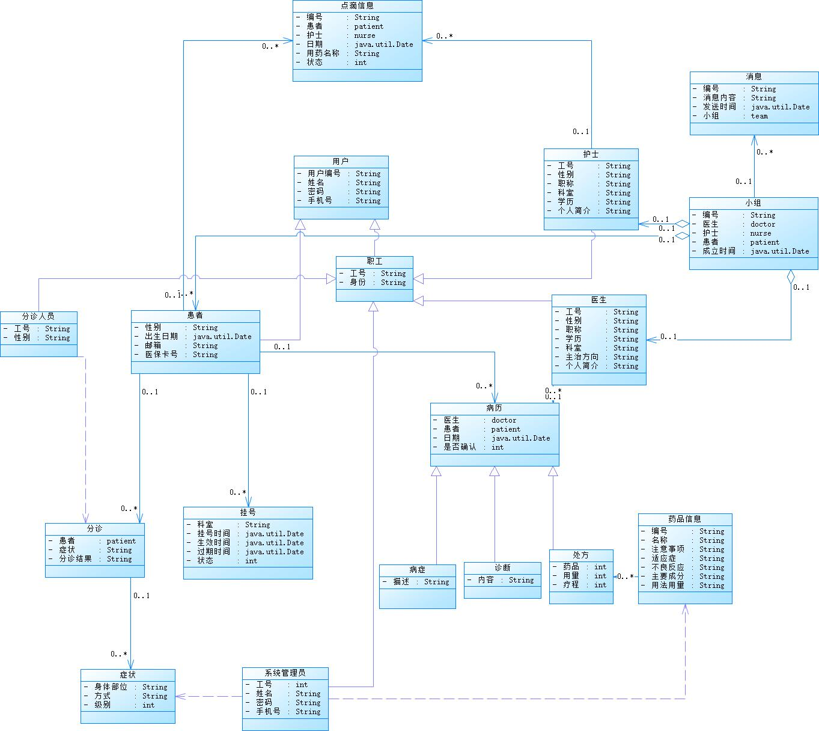

3. 类图设计
3.0 基本关系图
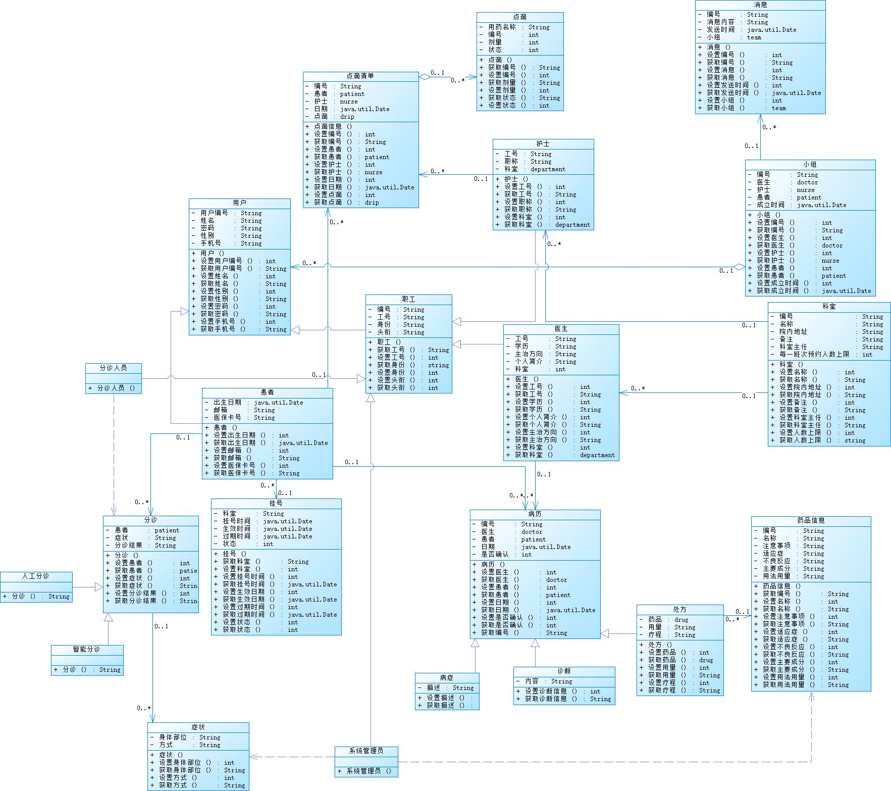

3.1 分诊功能
（1）MVC模式
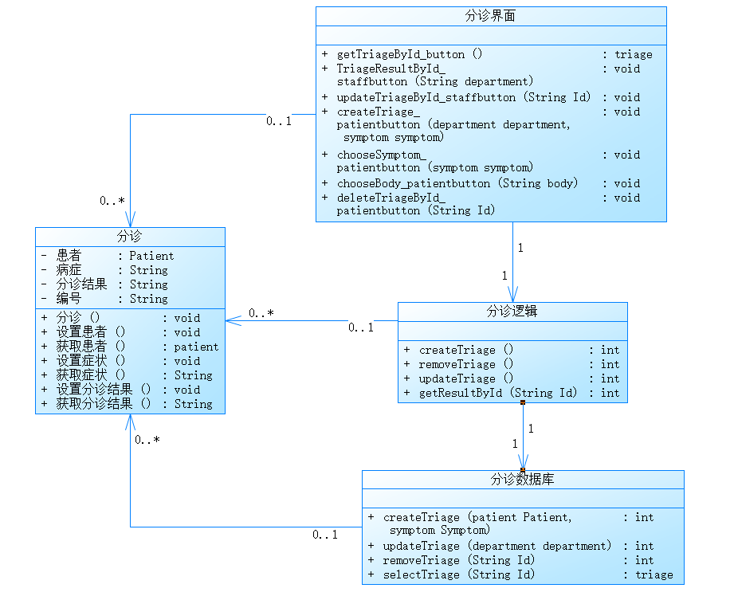

（2）策略模式
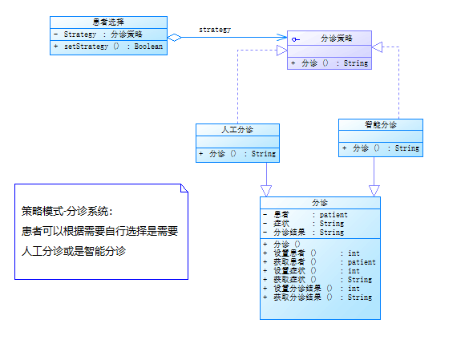

（3）观察者模式
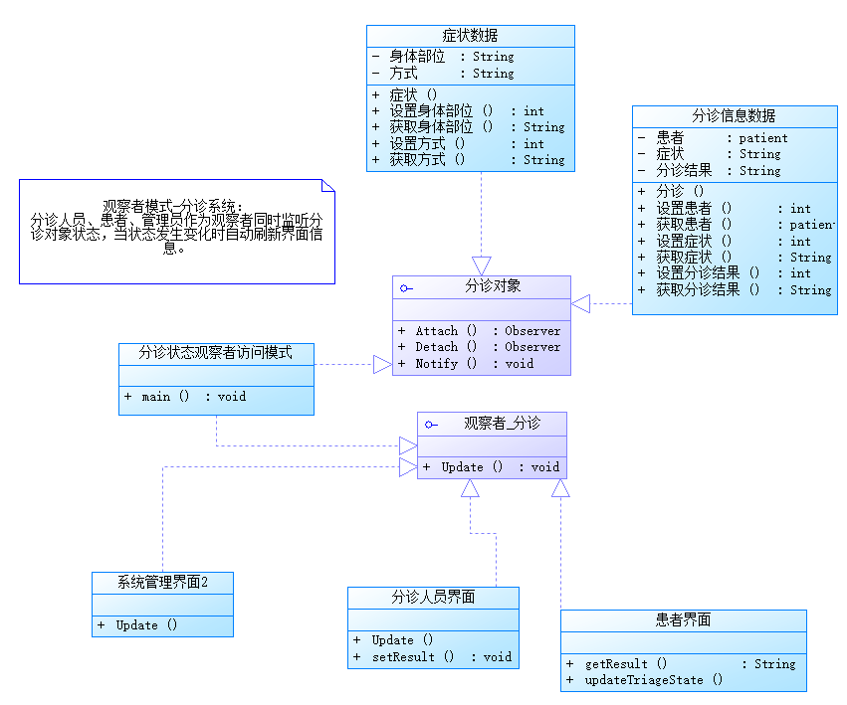
（4）桥接模式-（为了做图方便子类予以简化）
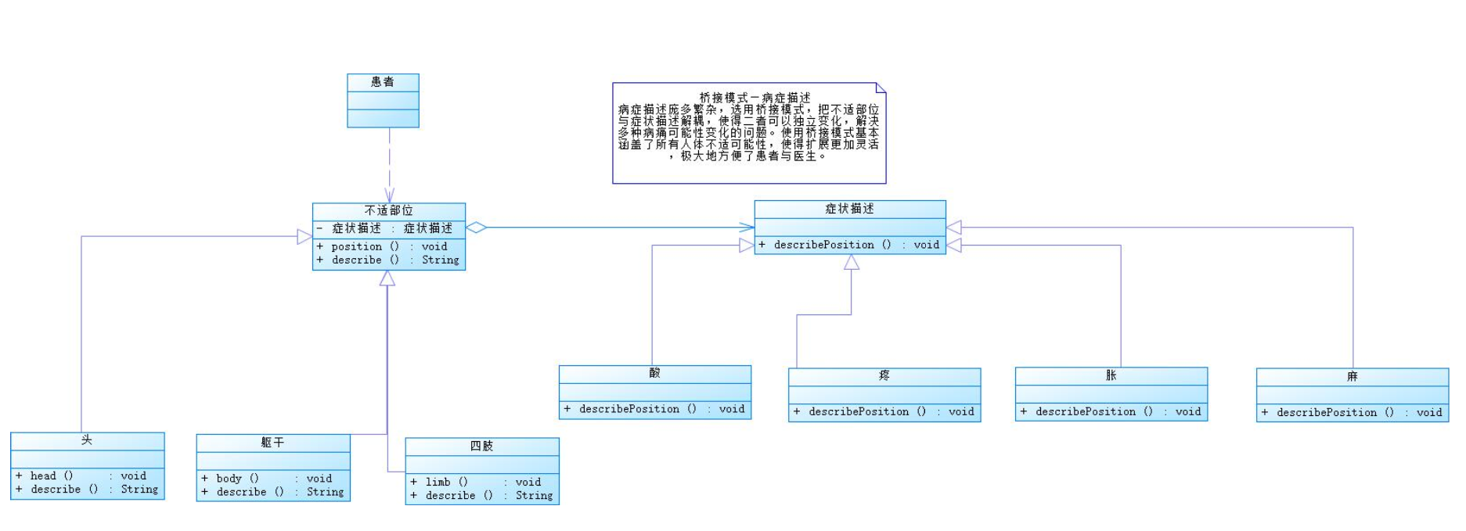

3.2 挂号功能
（1）MVC模式
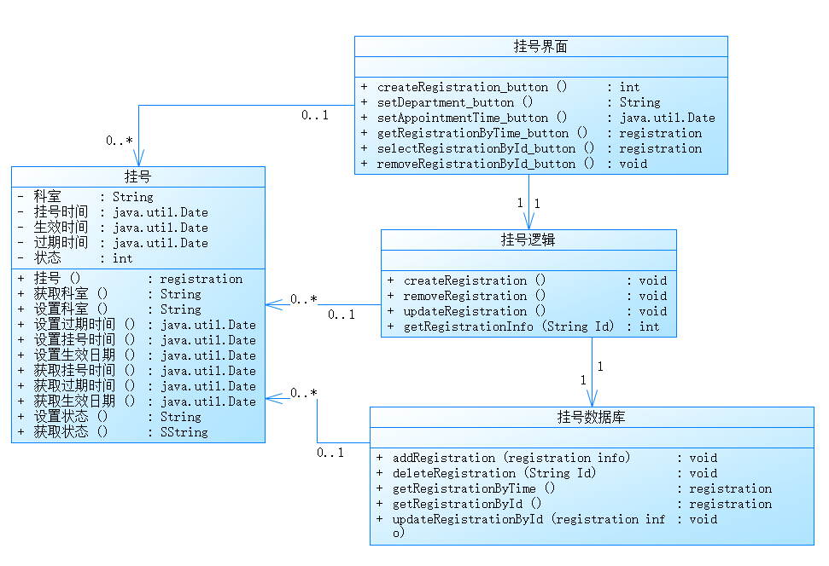

（2）观察者模式
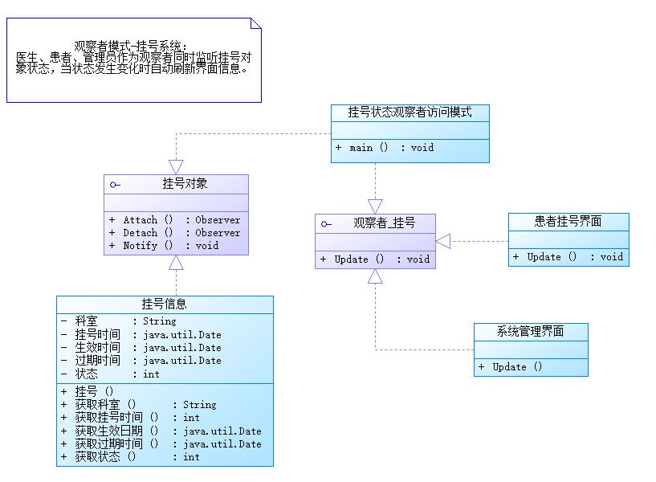

3.3 病历管理功能
（1）MVC模式
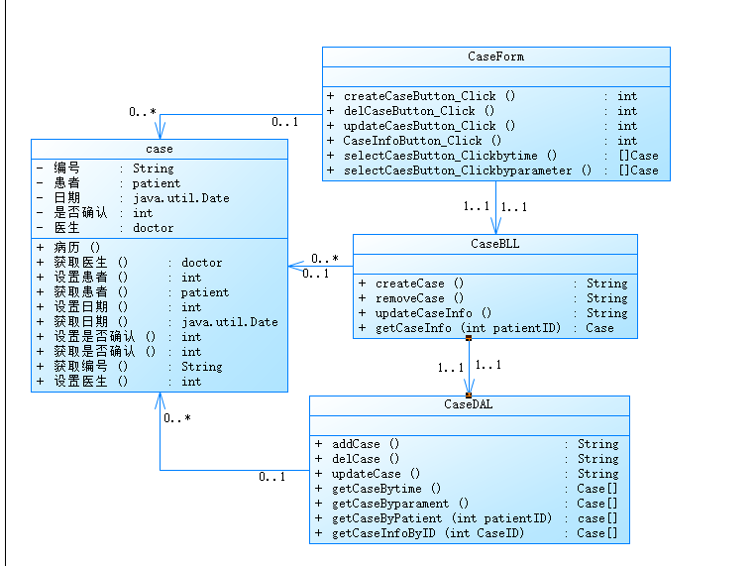

（2）状态模式
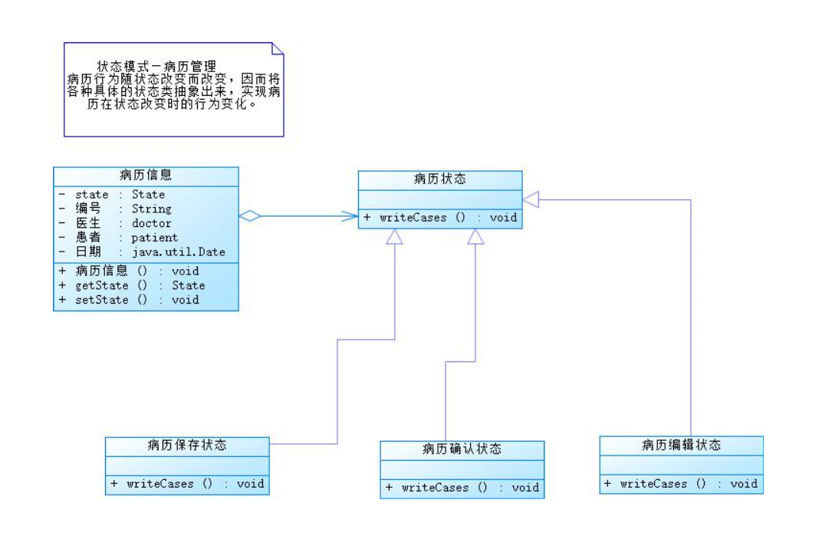

3.4 用药提示功能
（1）MVC模式
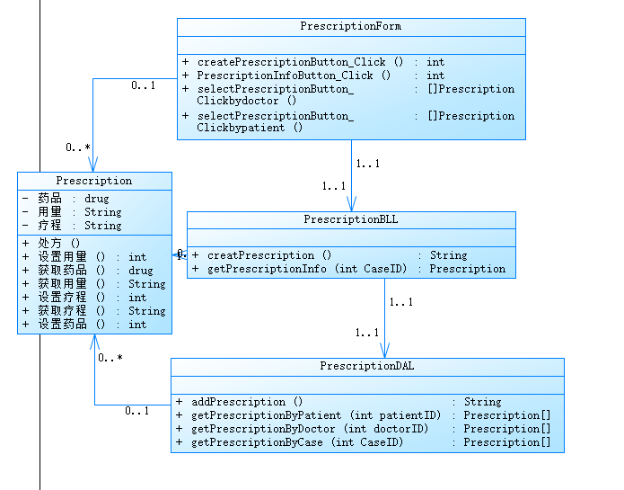
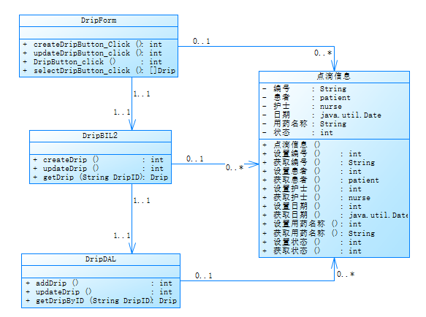

（2）状态模式
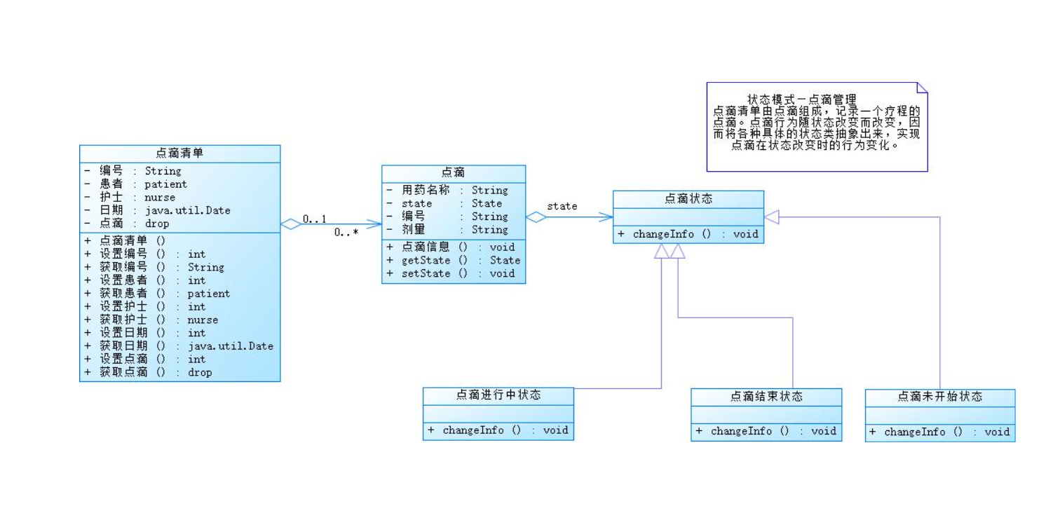

3.5 交流小组功能
（1）MVC模式

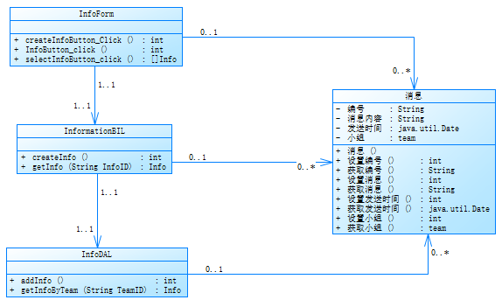
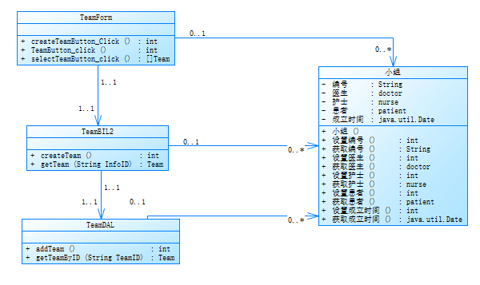

（2）中介者模式
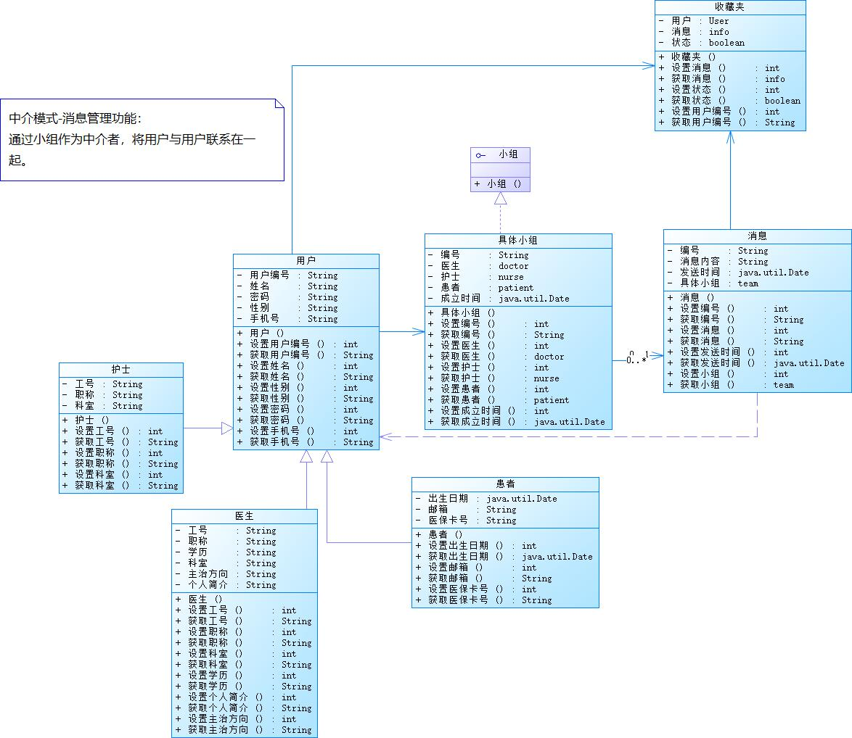

3.6 公告功能
（1）MVC模式
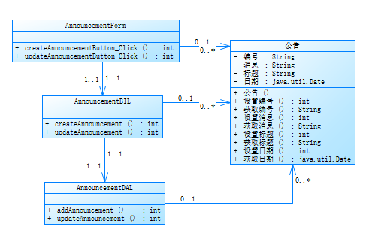

4. 其他UML图
4.1 状态图
4.1.1 用户登录模块
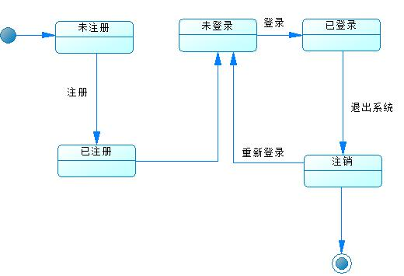

4.1.2 分诊挂号功能
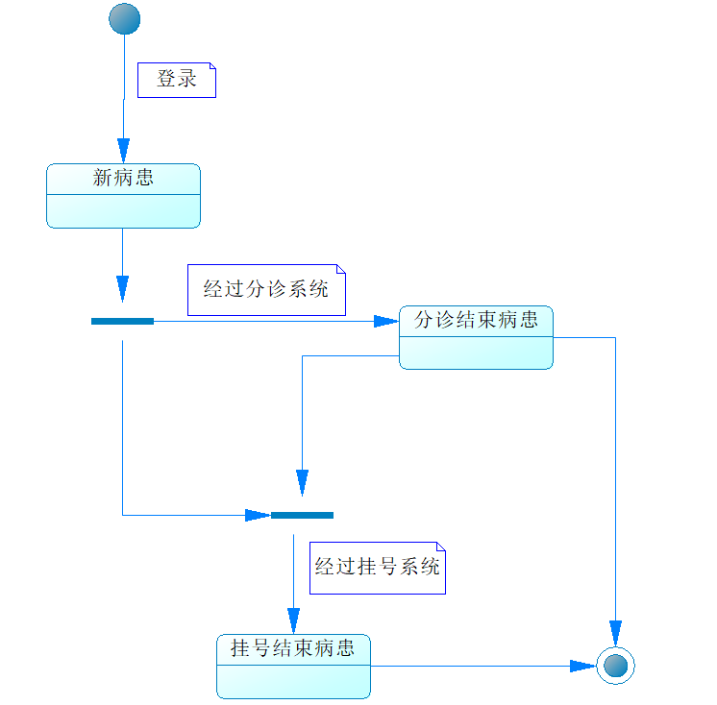

4.1.3 病历管理功能
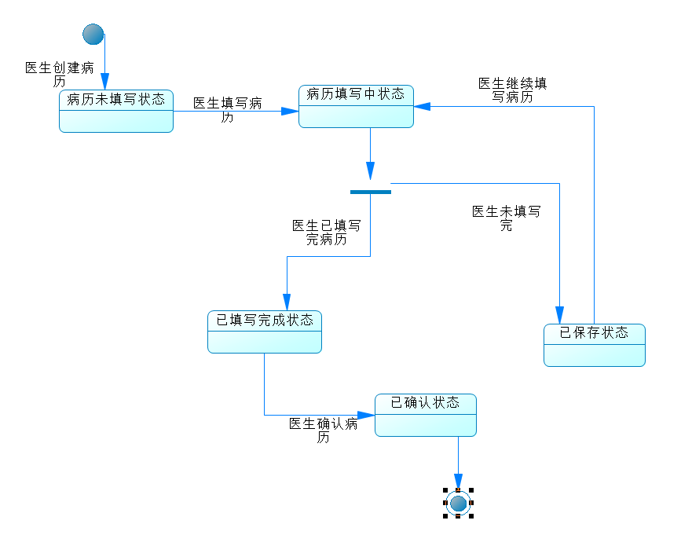

4.1.4 处方管理功能
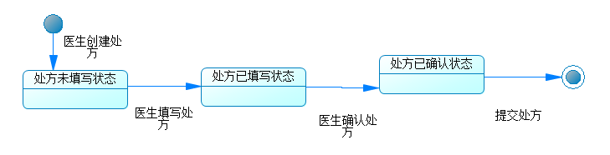

4.2 活动图
4.2.1 用户登录模块
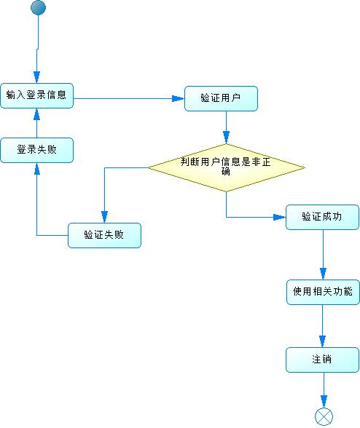

4.2.2 分诊功能
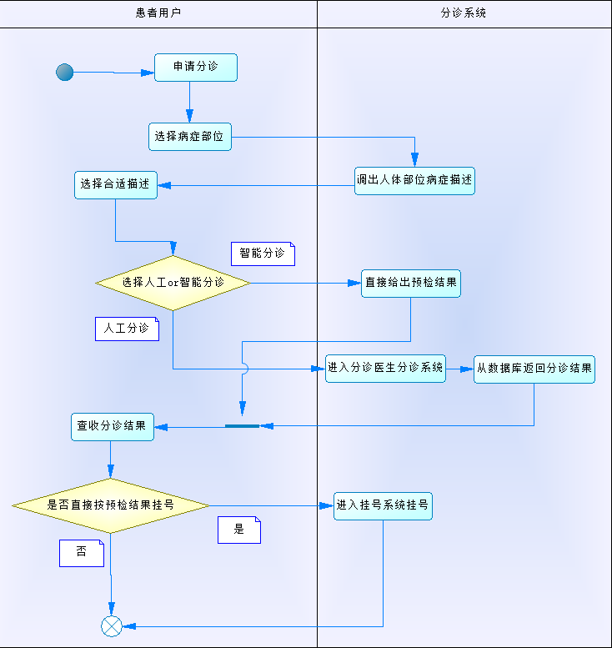

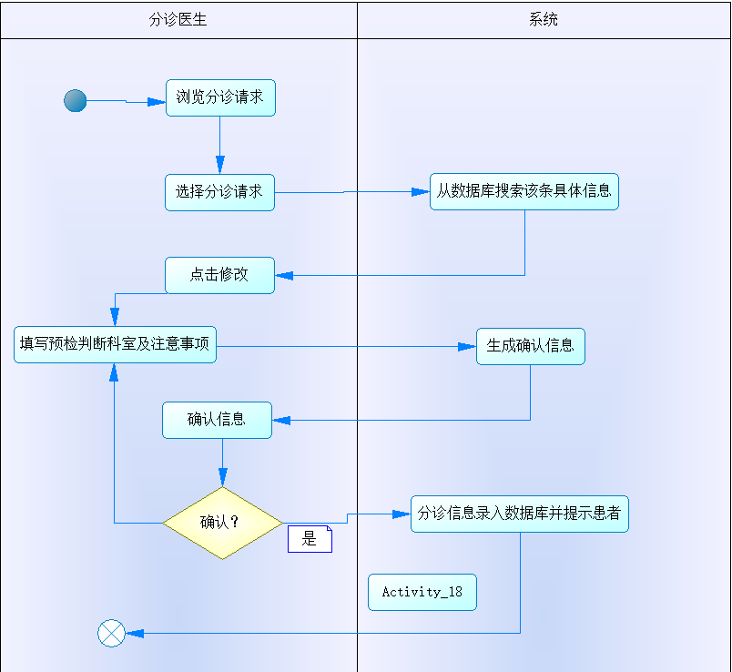

4.2.3 挂号功能
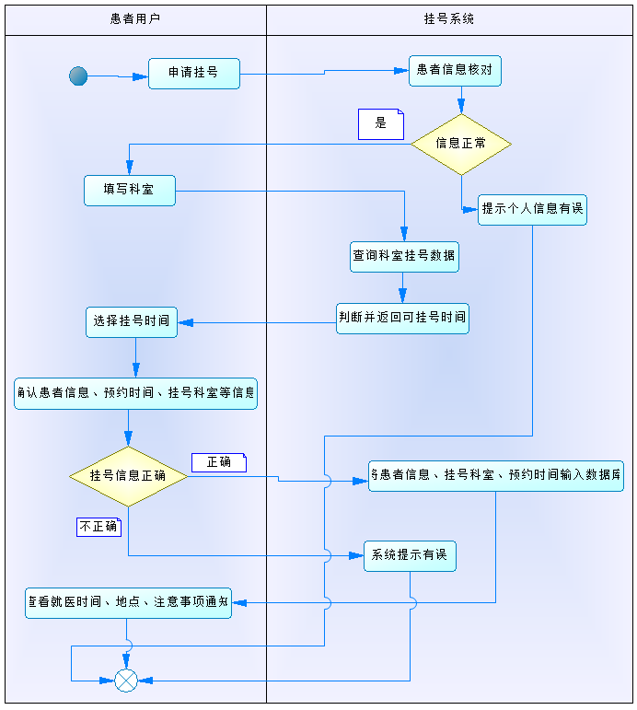

4.2.4 病历管理功能
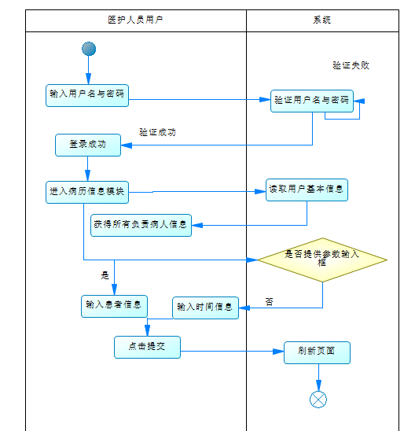
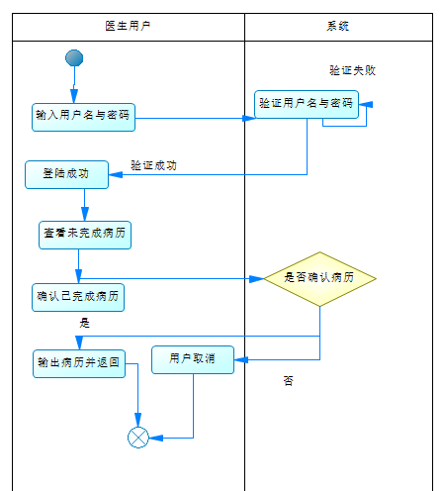

4.2.5 用药提示功能
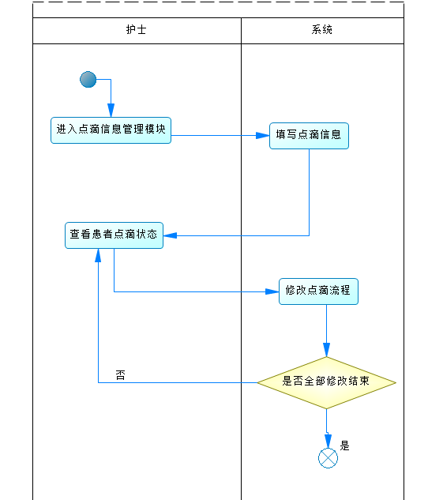
4.2.5 交流小组功能

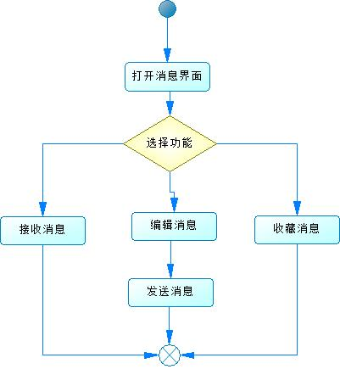

4.3 顺序图
4.3.1 基础功能
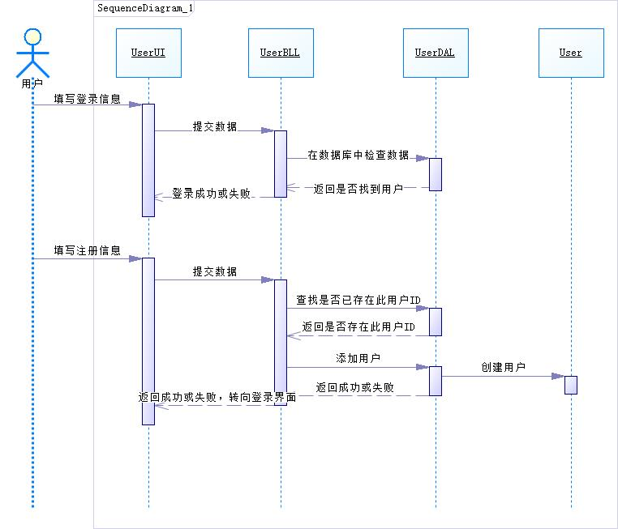
4.3.2 分诊功能
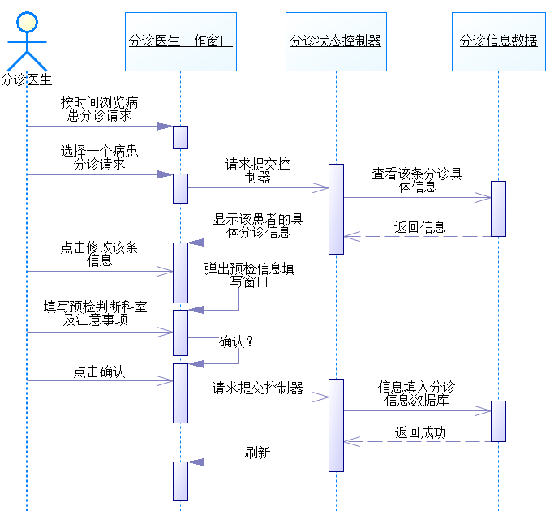

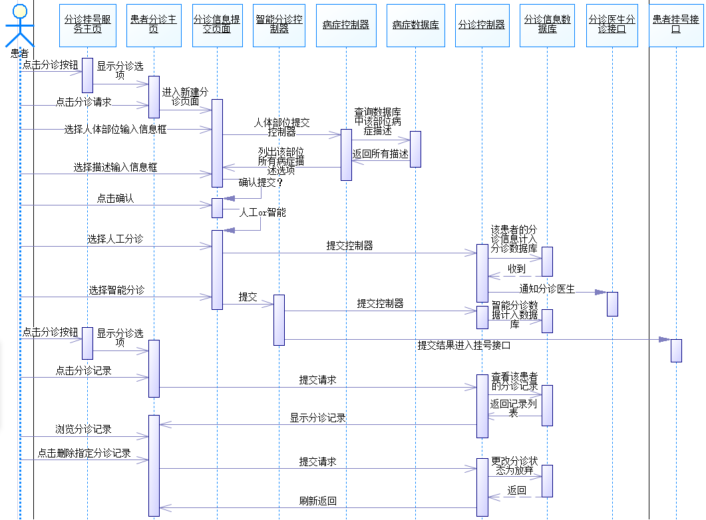

4.3.3 挂号功能
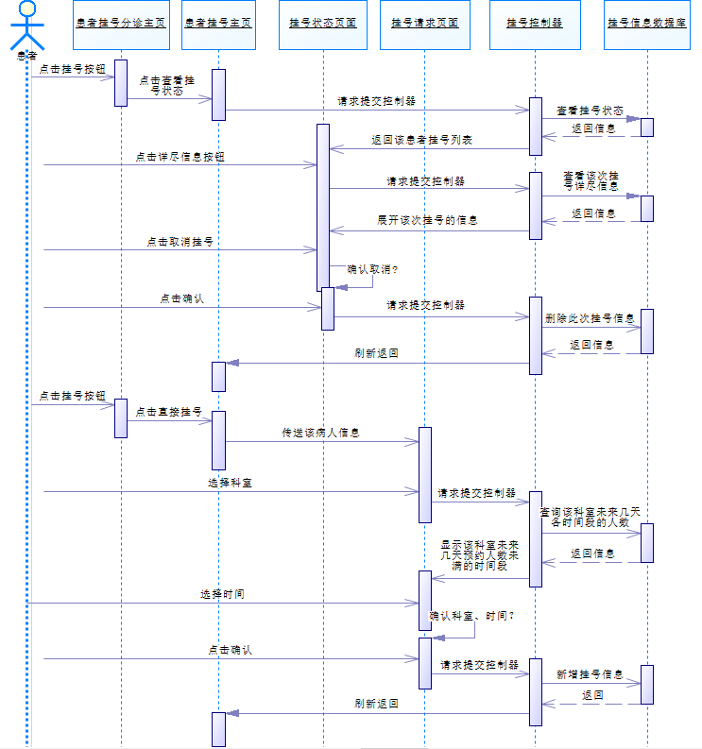

4.3.4 病历管理功能
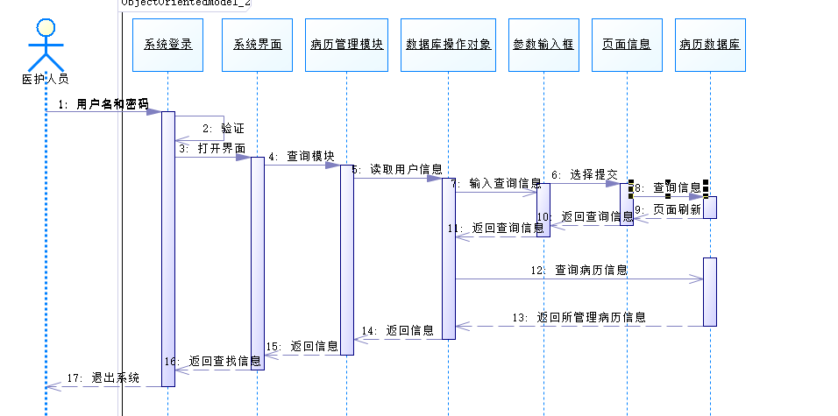
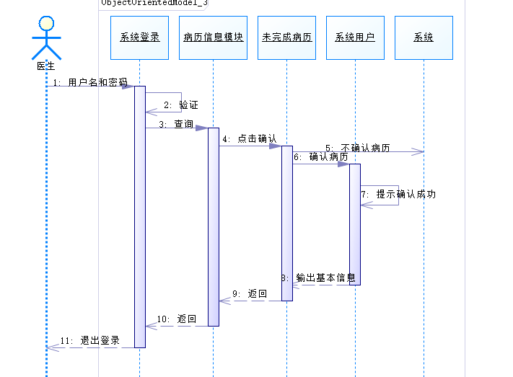

4.3.5 处方管理功能
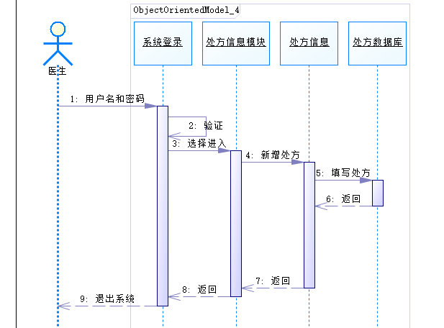
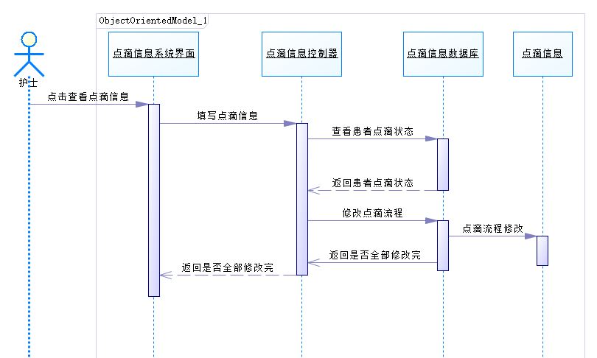

4.3.6 交流小组功能
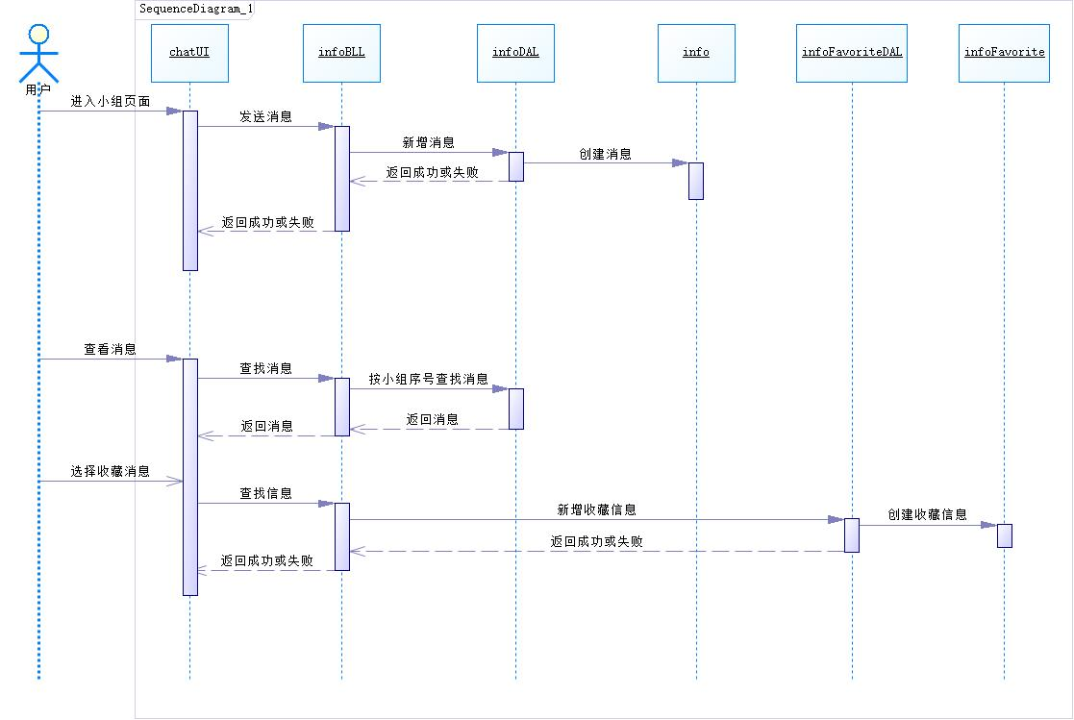

5总结
（1）UML图的设计
本实验基于UML建模进行面向对象的系统分析及设计，包括静态建模与动态建模。基于之前的用户需求分析，以易医线上就医服务系统为例，完成了包图、域模型、类图、顺序图、活动图、状态图的设计。
通过UML建模的方法，对用户需求进行深入理解，避免语言的二义性，对系统进行有效的细化与深入的探讨，初步构建系统蓝图，为后续工作打下了坚实的基础。其中，包图、类图、域模型反映了系统的静态结构；顺序图、状态图、活动图让我们更加清楚地理解系统的调用关系，利于对系统进行深入的分析设计。
本次实验对我们之后的工作有着莫大的帮助，理清了思路，熟悉了系统模块之间的关系。实践表明，UML模型设计是构建中大型系统必不可少的关键步骤。此外，本次实验中也可能存在不足，需要我们在后续的实践中提升与完善。但不可否认，通过这次实验，我们的能力得到了很大的提升。

（2）设计原则与设计模式的运用
本次实验基于面向对象设计原则与设计模式修正原来设计的方案，面向对象的设计原则包括：开放关闭原则、Liskov替换原则、依赖性倒置原则、接口隔离原则、单一职责原则等；GoF经典设计模式包括23种，分为创建型、结构型、行为型。学习经典的设计原则和设计模式，有助于我们将问题分类，更加规范地进行设计。
通过对设计模式的探讨，我们初步掌握了设计模式的使用方法，并将其用于实践。实践之后，我们更加深入理解我们的系统，理清了系统中存在的问题并进行解决。另一方面，我还更加深入地理解了设计原则与设计模式的精髓。我们可能还存在没有考虑到的地方，需要我们进一步去完善。但是，我们还是在这次实验中提升了自我。

